Nama : Ridayanti Wardani
NRP: 152023168
Tugas : Keamanan Jaringan ( SSH Keygen )
Langkah – langkah membuat SSH keygen
1. samakan terlebih dahulu kepala IP Windows dengan Ubuntu
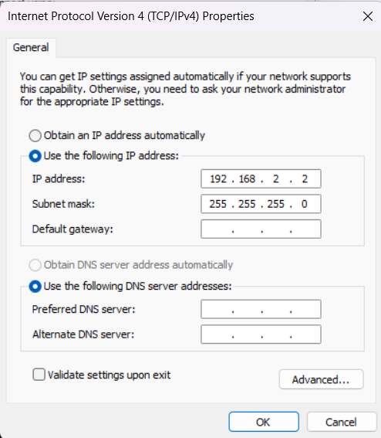
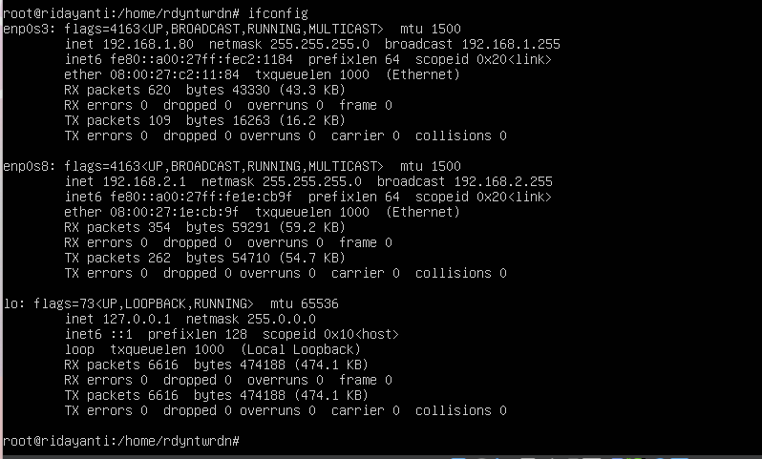

2. Melakukan pengujian apakah IP Ubuntu dengan Windows terhubung dan sebaliknya
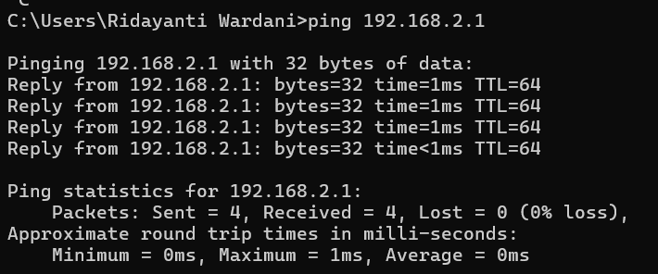
3. Melakukan update atau pembaharuan package
4. Menginstall openssh-server
5. Memulai SSH dengan konfigurasi berikut
6. Mengubah konfigurasi pada file berikut
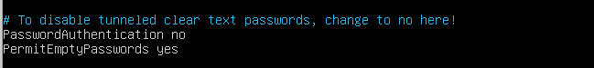
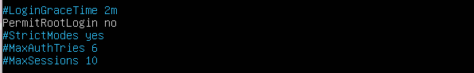
7. Memulai dan merestart SSH kembali
8. Memberikan akses firewall pada port 22

9. Membuat SSH Keygen menggunakan Powershell
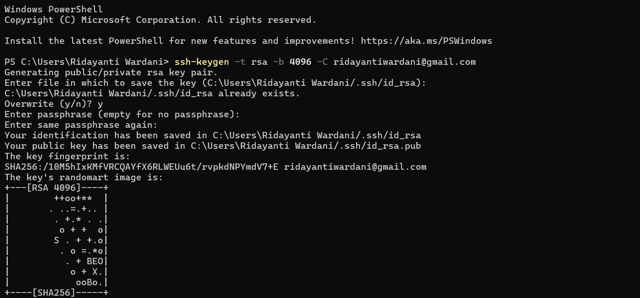
10. Memindahkan SSH Keygen dari windows ke ubuntu menggunakan Gibash
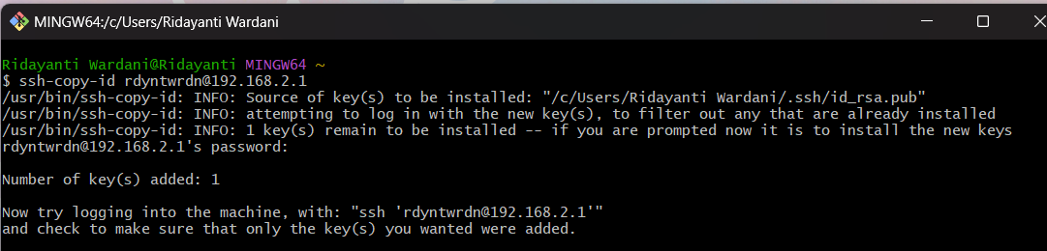
11. Melakukan pengujian apakah SSH dapat dilakukan tanpa password di Windows
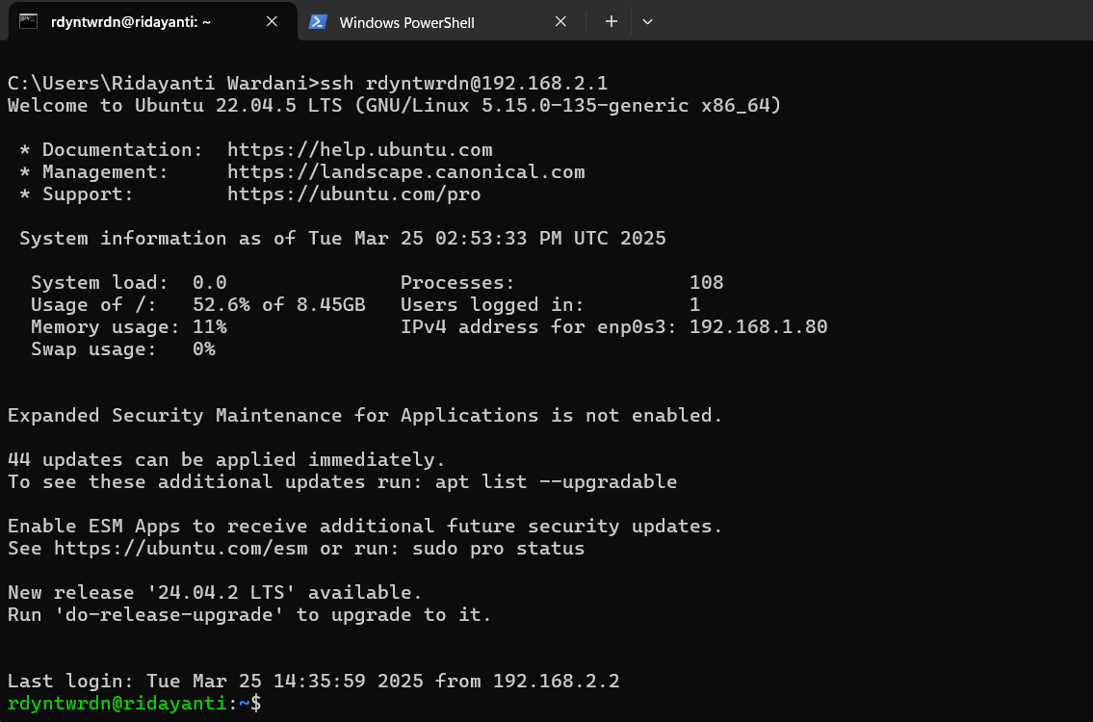
12. Mengaktifkan firewall dan memblokir port 22/tcp
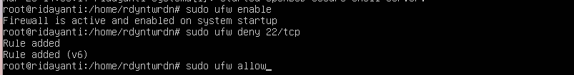
13. Membuat aturan firewall agar IP dari windows dapat masuk ke port 22
14. Mengecek status firewall apakah sudah sesuai
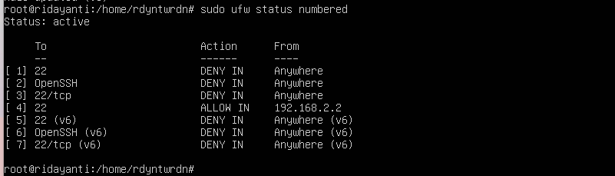
15. Merubah IP Windows menjadi selain IP 192.168.2.2
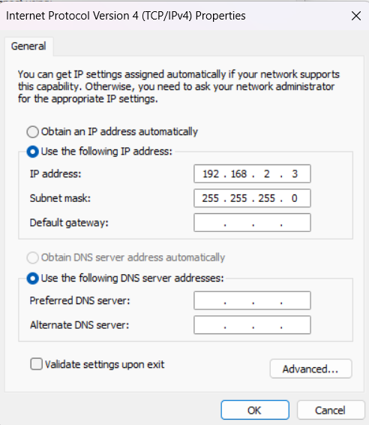

16. Melakukan pengujian apakah windows dapat melakukan SSH dengan IP 192.168.2.3
